**2015 한국타이어 상반기 채용**

**(R&D신입/경력, 인턴, 산학장학생, 해외채용)**

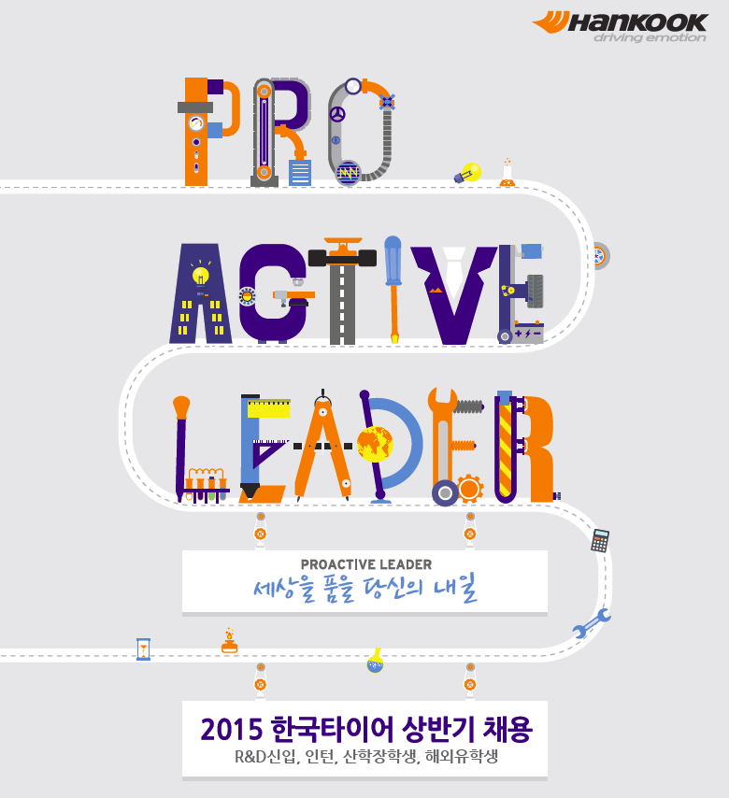

타이어 생산 능력 세계 5위, 매출실적 세계 7위, 전 세계 30개 지법인 구축, 5개 연구소 설립, Global 7개의 생산기지. 이는 모두 한국타이어의 도전적이고 성실한 행보가 만들어낸 결실입니다.

한국타이어는 이에 안주하지 않고 'Vision for 2020'을 통해 세계 드라이빙 문화를 선도하는 Leading Global Tire Company로 도약하기 위해 미국 신공장 설립, 하이테크 신축연구소인 '한국타이어 테크노돔(HANKOOK TECHNODOME)' 및 타이어 주행시험장 신축 등 투자를 계속하고 있습니다.

이에 한국타이어의 성장과 도전을 함께 할 인재를 모집하오니 여러분들의 많은 관심 바랍니다.

**1. 모집부문 및 인원**

**1) 신입/인턴/산학장학생**

**◎ 서류접수 : 5/26(화) ~ 6/8(월) (2주간)**



**2) 해외유학생**

**◎ 서류접수 : 5/26(화) ~ 6/22(월) (4주간)**



**2. 지원자격**

1. 전 학년 평점 평균 4.5점 만점 환산 3.0점 이상 대상자
2. 병역필 또는 면제자로 해외여행에 결격사유가 없는 자
3. 어학기준

|  |  |
| --- | --- |
| **인문계** | **이공계** |
| **TOEIC Speaking 130점, OPIc IM2 이상** | **TOEIC Speaking 120점, OPIc IM1 이상** |

**주1) Speaking 점수 필수 제출 (단, 경력 지원자의 경우 Speaking 점수 대신 TOEIC 등으로 대체 가능)**

**주2) 서류접수 마감일 기준 2년 내 성적만 인정**

**주3) 최종 졸업 학기가 영어권 국가인 경우 어학자격 상관없이 지원 가능 (단, 수학 기간 2년 이상인 자에 한함)**

**3. 지원 방법**

1) 접 수 처 : 인터넷 접수 → 한국타이어 홈페이지 채용정보 → 입사지원[[**http://www.hankooktire.com/kr/people-culture/joinus.html**](http://www.hankooktire.com/kr/people-culture/joinus.html)]

2) 제출 서류 : 석사 이상 논문/연구요약서(자유양식), 학부 및 대학원 성적증명서(사본),

기타 연구실적 관련 자료(ex. 자동차관련 학회지 게재 논문 등)

※ 상기 제출서류는 온라인 지원 시, 첨부해 주시기 바랍니다.

**4. 입사 지원**



* 경력 지원자의 경우 적성검사를 제외한 인성검사만 On-line으로 실시 예정

**단, 인턴채용의 경우, 1차 면접까지 실시. 최종 임원 면접은 인턴기간 내에 실시 예정